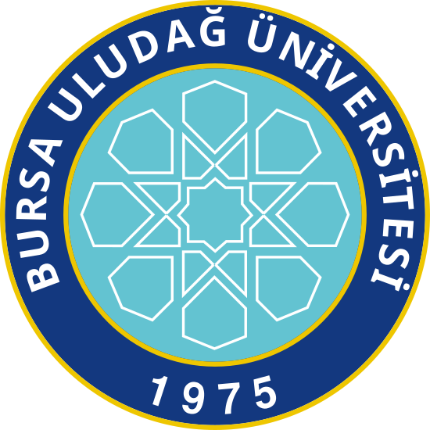 |  | BURSA ULUDAĞ ÜNİVERSİTESİ
 |  | FEN BİLİMLERİ ENSTİTÜSÜ
 |  | 2021-2022 EĞİTİM-ÖĞRETİM YILI GÜZ YARIYILI DERS GÖREVLENDİRME FORMU
 | ANABİLİM DALI: |  |  | ÇEVRE MÜHENDİSLİĞİ |  |  |  |  |  |  | PROGRAMI : |  |  | YÜKSEK LİSANS
TEZ AŞAMASI | I. YARIYIL / GÜZ
 | KODU |  | DERSİN ADI |  | Z/S | T | U | L | Kr |  |  | AK TS | Dersi Verecek Öğretim Üyesi |  | Günü |  | Saati | Sınıfı
 |  |  | ZORUNLU DERSLER
 | CEV5301 |  | Kimyasalların Çevresel Hareketi |  | Z | 3 | 0 | 0 | 3 |  |  | 6 | Prof. Dr. S.SIDDIK CİNDORUK |  |  | Salı | 09:40-12:00 | Ç104
 | CEV5181 |  | Yüksek Lisans Uzmanlık Alan Dersi I |  | Z | 4 | 0 | 0 | 0 |  |  | 5 | Danışman Öğretim Üyesi
 | CEV 5191 |  | Tez Danışmanlığı I |  | Z | 0 | 1 | 0 | 0 |  |  | 1 | Danışman Öğretim Üyesi
 | I. YARIYIL / GÜZ (SEÇMELİ DERSLER)
 | CEV5121 |  | Çevre Yönetimi |  | S | 3 | 0 | 0 | 3 |  |  | 6 | Prof. Dr. FEZA KARAER |  |  | Perşembe | 13:00-15:25 | Ç104
 | CEV5243 |  | Endüstriyel Hava Kirliliği |  | S | 3 | 0 | 0 | 3 |  |  | 6 | Prof. Dr. Fatma ESEN |  |  | Çarşamba | 13:00-15:25 | Ç108
 | CEV5249 |  | Atıksu Arıtma Tesisi Boyutlandırma Kriterleri |  | S | 2 | 2 | 0 | 3 |  |  | 6 | Prof. Dr. MELİKE YALILI KILIÇ |  |  | Pazartesi | 13:50-17:00 | Öğr. Ü. O.
 | CEV5275 |  | Entegre Atık Yönetimi Teknolojileri |  | S | 3 | 0 | 0 | 3 |  |  | 6 | Prof. Dr. NEZİH KAMİL SALİHOĞLU |  |  | Pazartesi | 09:40-12:00 | Ç103
 | CEV5255 |  | Atıksu Arıtımında Sulak Alan Sistemleri |  | S | 3 | 0 | 0 | 3 |  |  | 6 | Prof. Dr. AYŞE ELMACI |  |  | Perşembe | 09:40-12:00 | Ç103
 | CEV5265 |  | Temiz Üretim Teknikleri |  | S | 3 | 0 | 0 | 3 |  |  | 6 | Prof. Dr. GÖKHAN EKREM ÜSTÜN |  |  | Çarşamba | 09:40-12:00 | Öğr. Ü. O.
 | CEV5269 |  | Atıkların Anaerobik Arıtımı |  | S | 3 | 0 | 0 | 3 |  |  | 6 | Doç. Dr. AHMET UYGUR |  |  | Perşembe | 13:00-15:25 | Ç107
 | CEV5279 |  | Sızıntı Sularının Oluşumu ve Arıtımı |  | S | 3 | 0 | 0 | 3 |  |  | 6 | Prof. Dr. MELİKE YALILI KILIÇ |  |  | Cuma | 13:50-16:15 | Öğr. Ü. O.
 | CEV5305 |  | Biyoyakıt Üretimi |  | S | 3 | 0 | 0 | 3 |  |  | 6 | Dr. Ögr. Üyesi SEVİL ÇALIŞKAN ELEREN |  |  | Salı | 13:00-15:25 | Ç107
 | CEV5307 |  | Sediman Kirliliği ve Taşınımı |  | S | 3 | 0 | 0 | 3 |  |  | 6 | Doç. Dr. ASLIHAN KATİP |  |  | Salı | 13:00-15:25 | Öğr. Ü. O
TEZ AŞAMASI | III. YARIYIL / GÜZ
 | CEV5183 |  | Yüksek Lisans Uzmanlık Alan Dersi III |  | Z | 4 | 0 | 0 | 0 |  |  | 5 | Danışman Öğretim Üyesi
 | CEV5193 |  | Tez Danışmanlığı III |  | Z | 0 | 1 | 0 | 0 |  |  | 25 | Danışman Öğretim Üyesi

